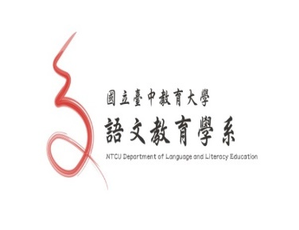

109學年度國立臺中教育大學語教系書法比賽得獎名單
項目 | 毛筆條幅中堂連屏組 | 毛筆對聯組 | 硬筆組
第一名 | 語四甲 吳沂靜 | 語四甲 呂奕葳 | 語一甲 林苹宸
第二名 | 語四甲 鄭湘郡 | 語三甲 廖曼君 | 語四甲 鍾喻雯
第三名 | 語四甲 洪薪淳 | 語三甲 邱彥綺 | 語一甲 沈雅婷
優選 | 語四甲 曾怡璇  語四甲 呂奕葳  語四甲 方姿懿 | 語三甲 賴韻涵  語三甲 莊蕙慈  語一甲 林敬庭 | 語四甲 呂奕葳  語一甲 林敬庭  語一甲 吳奕萱
佳作 | 語四甲 許皓媗  語四甲 蔡佳軒  語四甲 顏 晴  語四甲 林侑霆  語四甲 陳昱翔  語四甲 江偲萍  語四甲 鍾喻雯  語四甲 阮氏清水  語四甲 蔡雅任  語一甲 林苹宸 | 語三甲 吳家雯  語一甲 傅士禎  語一甲 林嘉倩  語一甲 張嘉恩  語一甲 吳奕萱  語一甲 王珮融  語一甲 沈雅婷  語一甲 郭 惟  語一甲 林黎兒 | 語三甲 蘇采湄  語四甲 吳沂靜  語四甲 許皓媗  語一甲 王韻語  語一甲 黃詔媞  語一甲 王珮融  語一甲 蔡詠如  語一甲 蔡昕融  語一甲 卓鈺蓁  語三甲 吳綾軒

恭禧以上獲獎同學

將於110年5月11日(二) 假求真樓音樂廳辦理系上學術演講活動，公開親自頒獎典禮，獎品請於活動結束後至系辦領取，謝謝。

